关于做好2022届毕业生生源信息审核工作的通知

各学院：
为确保毕业生就业派遣手续能够顺利办理，根据学校工作进程，我校2022届毕业生生源信息上报工作于10月15日前必须完成，现将生源信息填报和审核工作有关事项通知如下。
一、工作安排
1.学生填报（2021年9月30日前）
今年全部采用91job智慧就业平台填报审核，学生通过登录学校就业网申报，具体方法参见学生版操作说明（附件1）。
学生需要认真审核生源地信息，生源地信息关系到未来就业派遣和档案去向。请毕业生高度重视核对和补充生源信息，务必由本人填报并确认相关生源信息！由本人填报失误引起的相关问题，责任自负。
2.信息确认（2021年10月15日前）
学院审核。学生提交生源信息后，学院管理员登录就业网后台，确认生源总数，完成院级审核，特别重点审核“政治面貌”“是否师范”“困难生类别”和“生源地信息”。（注：困难生类别，以学院评判为准，不可让学生随意填报）
各学院务必确认无误后再提交校级审核。如学生有姓名、身份证等重要信息需要更改，学生须携带证明材料前往教务处报备并在学信网更改信息成功后，学院信息员方可在91就业智慧平台进行生源信息变更。
学院确认。学院管理员将生源信息审核情况电子表格（附件2）发送至邮箱359532457@qq.com。
二、注意事项
1.保证数据完整。各学院务必将毕业生生源报全，任何在2022年度毕业的学生，都要报送，不得漏报。
2.保证数据正确。同名学生请根据学号、身份证号码核实，避免信息紊乱。毕业生姓名、身份证号若有变更的，务必提供县（区）级以上公安机关证明原件，手写一律无效。相关证明材料送教务处变更学信网信息，再报送校级审核。
3.保证及时完成。生源信息报送工作责任大、时间短、要求高，请各学院高度重视、细致落实。工作过程中遇任何疑问，请咨询招就处就业指导中心。
4.认真指导学生。要跟每一位学生说明情况，要求他们细细研读操作说明，正确填报。特别是生源地信息关系到将来就业派遣和档案去向，要确保无误。
请于10月15日前信息确认,提交校级审核通过后，各学院尽快组织推荐表填写和协议书制作。

附件1：2022届毕业生生源信息填写操作手册
附件2：2022届毕业生生源信息审核情况记录表

招生就业处
2021.9.22

附件1
扬州职业大学2022届毕业生生源信息填写操作说明
（学生版）

各位2022届毕业生：
2022届毕业生生源信息填报、审核工作已经开始，请同学们于2021年9月30日前登入学校就业网（http://yzpc.91job.org.cn）填报本人信息。生源信息关系到同学们将来就业派遣、报到证和档案等手续的办理，请务必高度重视，确保无误，填报前请仔细阅读本说明。
第一步：登录
【电脑】登录“扬州市职业大学就业网”：点击“学生登录”→“生源核对”。
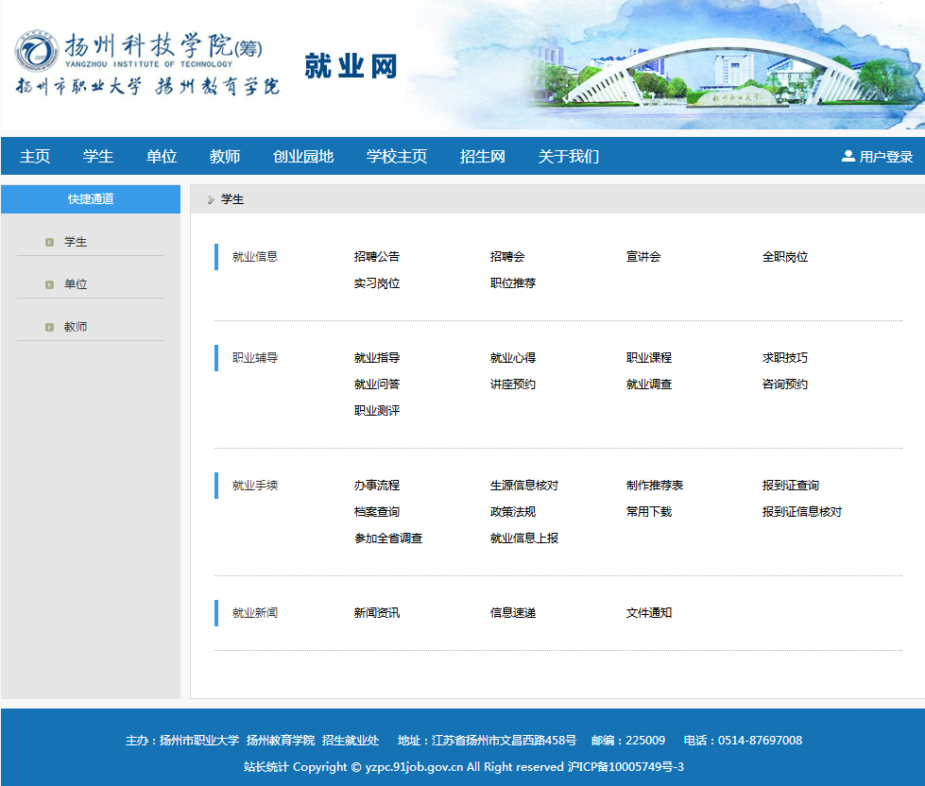
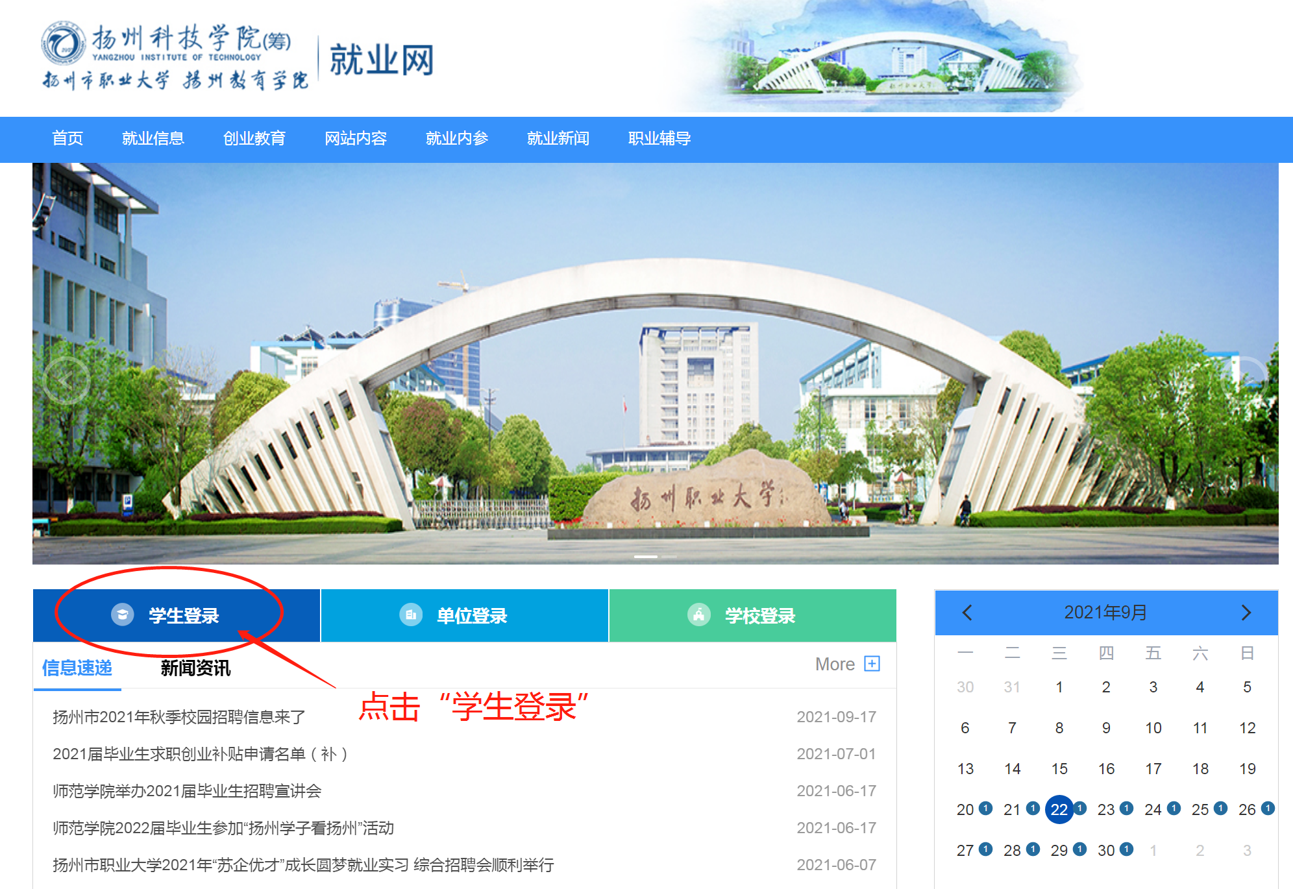
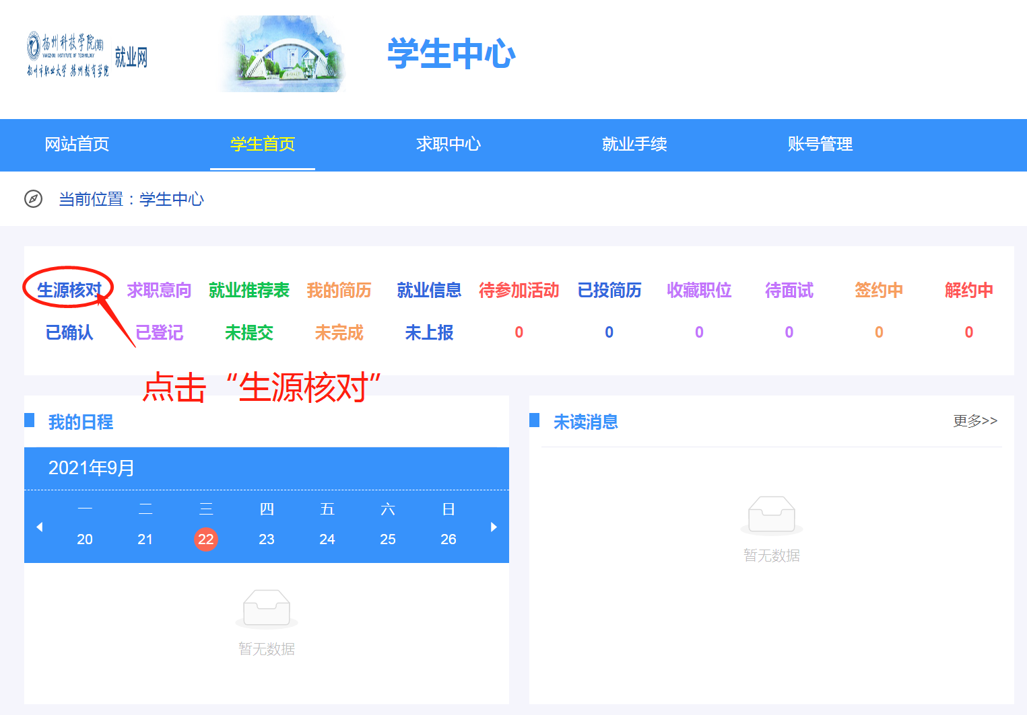

提醒：登录用户名：学号，初始密码：身份证后8位。如果密码修改过并遗忘导致无法登录系统的，请与本学院就业指导教师联系。

第二步：填报、核对
- 点击“生源核对”后开始填写。选项前“困难生类别”请在“非困难生”“就业困难”“家庭困难”“残疾”4个选项中据实填报。“生源地”按省份、大市、县（市、区）填报。“家庭地址”以“XX省XX市”开头并完整填写到门牌号。
注：生源地信息关系到就业派遣和档案去向，请务必仔细填写，确保无误。
毕业生的生源地如何确定
毕业生的生源地是指本科、大专院校毕业生在高中毕业、大学录取之前的户籍所在地，不随户籍的改变而改变。对于把户口迁移到就读大学的毕业生，生源地与大学所在地的地址没有关系，一般是毕业之后户口迁移证明填写派往户籍所在地的地址，若该生接着把户口转移到工作单位，那么该生的生源地仍以该生参加高考时的户籍所在地为准。
特殊情况
特殊情况指生源变更。某省生源毕业生在校就读期间，其父母双方或一方的户口由一省市迁到另一省市，属于生源变更。比如某毕业生是福建省的生源，在他上学期间，他父母的户口迁到了上海市，这就属于生源变更。
毕业生入学前的家庭户口所在地为毕业生的生源地，若入学后因父母工作变动而家庭地址变更者，由新址户口所在地派出所出具父母户籍证明，可以将毕业生家庭所在地的新址作为毕业生的生源地。

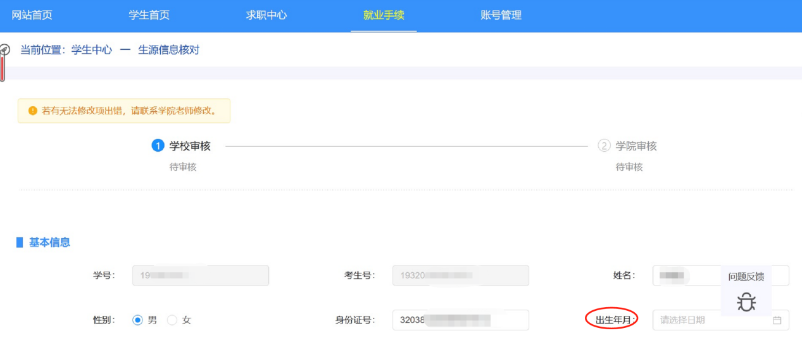
核对已有信息并填报其他信息
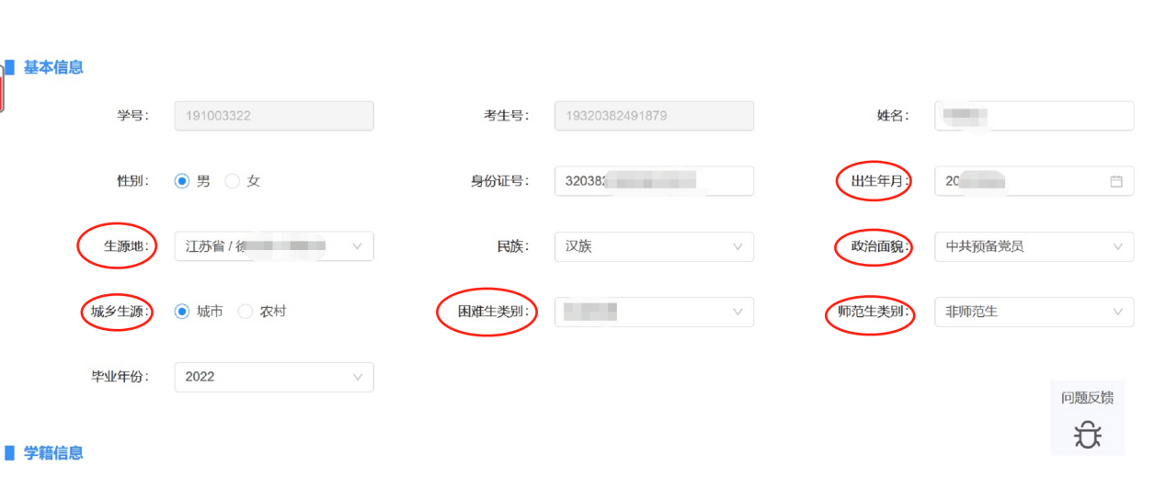
生源地信息关系到将来就业派遣和档案去向，确保无误。
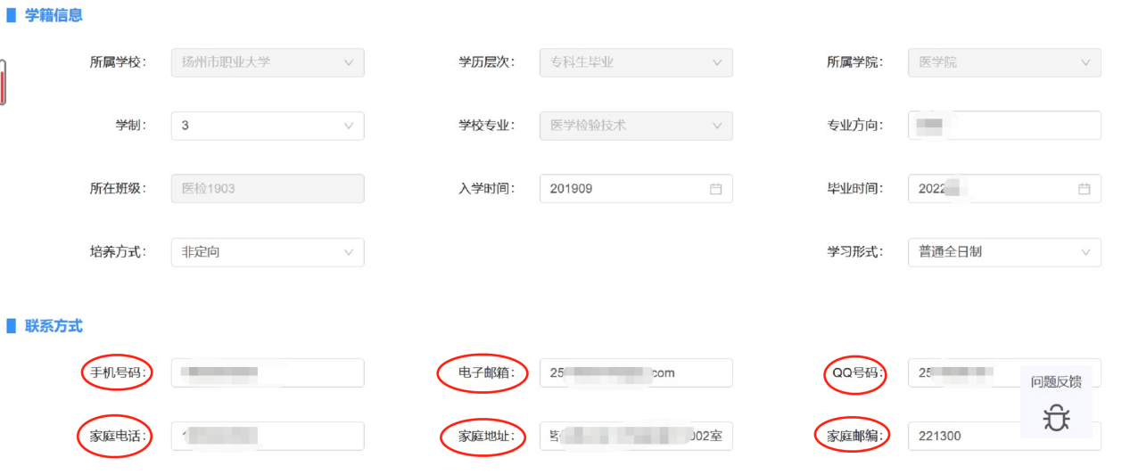

2.填写过程中，同时核对系统默认信息，如果有误，请告知学院就业指导老师。
3.填写完毕，请再从头仔细查看，确认所有信息无误后，点击“提交审核”。
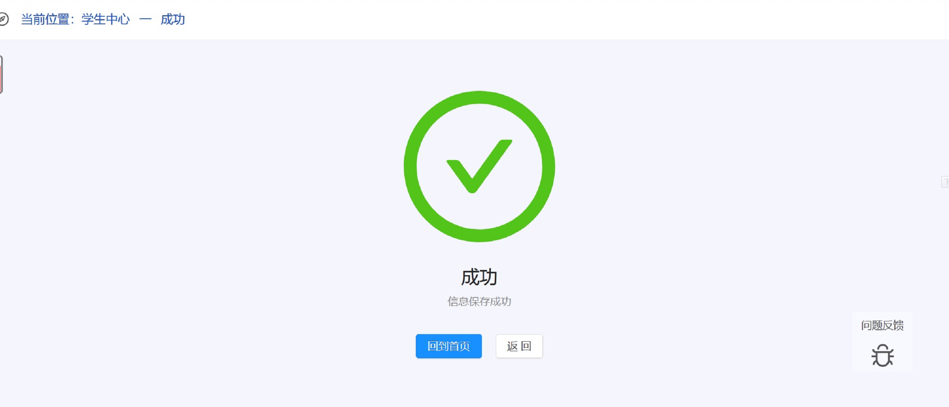
4.如果提交后发现填写错误，请联系学院就业指导老师修改。

附件2
扬州职业大学2022届毕业生生源信息审核情况记录表

学院：（盖章）
本学院2022届毕业生生源信息审核结果如下：
经审核，我院2022届毕业生生源总数为人。

其中重要信息变更（学生姓名、身份证信息变更情况）
序 | 学号 | 姓名 | 变更情况
1
2

注：上列表格不够用时，可自行复制。

审核人（签名）：

学院领导（签名）：

年 月 日

